**Белорусский государственный технологический университет**

**Факультет информационных технологий**

**Специальность программная инженерия**

Отчёт по лабораторной работе №8

По дисциплине «Математическое программирование»

На тему «Графический метод решения задач оптимизации»

Выполнил:

Студент 2 курса 8 группы

Мамонько Денис Александрович

Преподаватель: асс. Ромыш А.С.

2025, Минск

**Вариант 7**

**Цель работы:** освоить решение задач графическим методом.

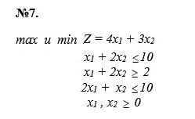

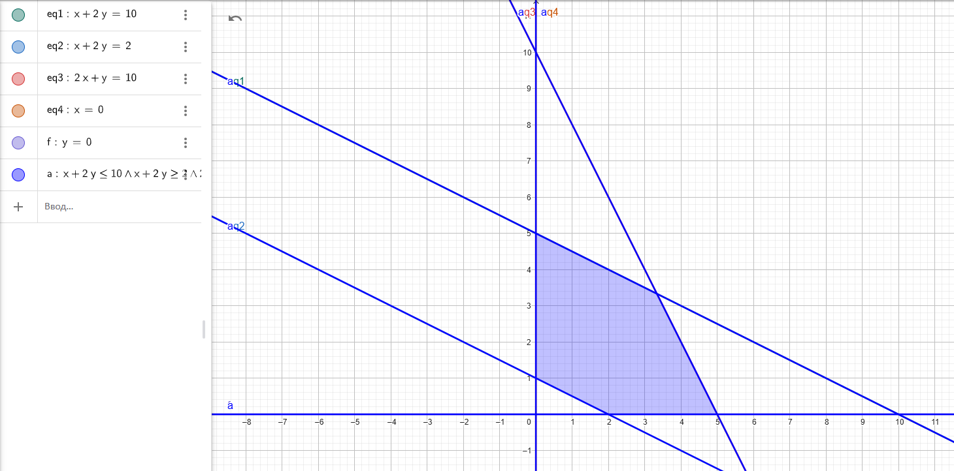

Рисунок 1 – Область ограничений

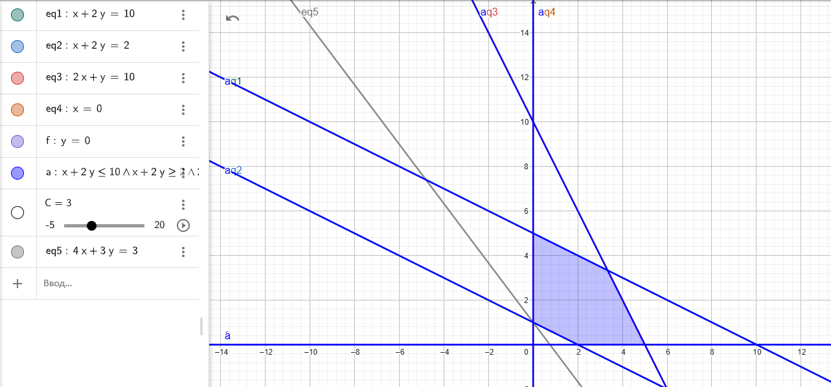

Рисунок 2 – Нахождение минимального значения

Для того что определить минимальное значение в данной области, нужно построить график прямой 4x + 3y и приравнять к C. Затем построенную прямую двигать влево к самой крайней точке выделенной фигуры и ищем координаты точки, в которой находится минимальное значение. Данная точка имеет координаты (0;1). Теперь данную точку подставляем в 4x + 3y. Получаем: 4 * 0 + 3 * 1 = 3. Минимальное значение данной функции получилось 3. Оно совпадает с тем значением, которое получилось графически.

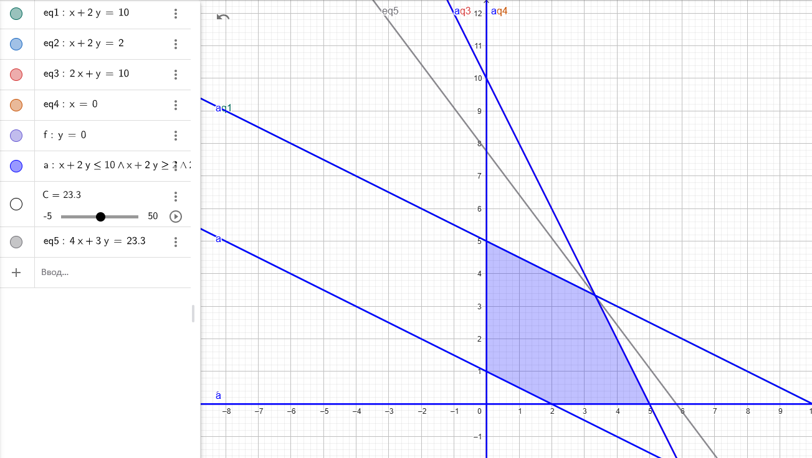

Рисунок 3 – Нахождение максимального значения

Для того что определить максимальное значение в данной области, нужно построить график прямой 4x + 3y и приравнять к C. Затем построенную прямую двигать вправо к самой крайней точке выделенной фигуры и ищем координаты точки, в которой находится максимальное значение. Данная точка имеет координаты (3,33;3,33). Теперь данную точку подставляем в 4x + 3y. Получаем: 4 * 3,33 + 3 * 3,33 = 23,3. Максимальное значение данной функции получилось 23,3. Оно совпадает с тем значением, которое получилось графически.

**Вывод:** научились решать задачи графическим способом.